Vendredi 19 Septembre 2025 CM1/CM2

CM 3 V

Friday 19th september

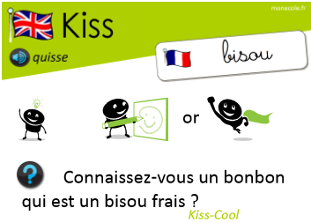8h45 : Accueil

Appel, appel cantine, mot du jour : amarrer

8h45 : Anglais Rituel

Leçon V1

How are you ?

I’m………………….. (vocabulaire mardi)

8h50 : Calcul mental CM1

Obj : Ajouter 9 et retrancher 9 Leçon CM3   
Echauffement : Traverse le labyrinthe en comptant de 9 en 9 en ordre décroissant à partir de 105 jusqu'à 15.

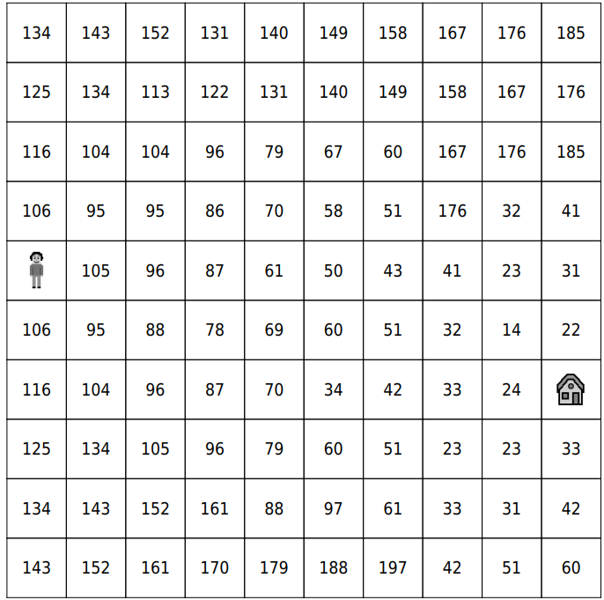

Calcul automatisé :

**359 345 456 936**

**930 947 354 465**

**369 309 518 939**

**938 517 951 448**

**520 310 408 525**

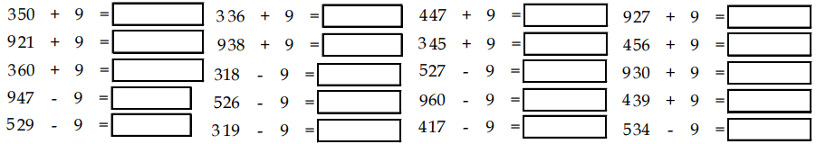

Problème : A la mi-temps, les verts menaient contre les bleus par 14 à 3. Mais pendant la deuxième mi-temps, les verts ont marqué 0 point et les bleus 9. Qui a gagné le match, les verts ou les bleus ?

**Les verts 14 + 0 = 14, les bleus 3 + 9 = 12. Les verts ont gagné.**

Calcul réfléchi : Compte mystérieux

Trouve la suite : 19 – 28 – 37 – 46 - **55** - **64** - **73**

Essaye de faire 52 en utilisant :

+ 9 ou – 9 et un des nombres suivants : 43 42 53 62 63

**43 + 9**

Problème : Linda prépare les gobelets pour son anniversaire : elle en a sortis 36 mais il y en a 9 de trop. Combien de gobelets sont nécessaires pour l’anniversaire de Linda ?

**Pour l’anniversaire de Linda, il faudra 27 gobelets.**

Clap : 32 + 9, 46 – 9, 324 + 9, 158 – 9, 24 + 9 🡺 **41, 37, 333, 149, 33**

8h50 : Calcul mental CM2

Obj : Multiplier et diviser par 10, 100, 1000 Leçon CM4  
Echauffement : Complète le cercle en multipliant le chiffre au centre par l'anneau central pour obtenir les chiffres extérieurs.

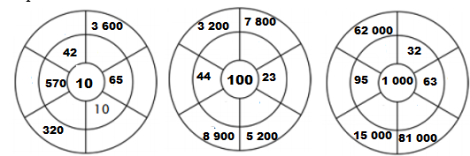

**32**

**95 000**

**15**

**81**

**63 000**

**32 000**

**62**

**32**

**4 400**

**89**

**52**

**2 300**

**78**

**5 700**

**100**

**650**

**360**

**420**

Calcul automatisé :

32 x 10 = **320** 69 x 1 000 = **69 000** 41 500 : 100 = **415** 85 x 100 = **8 500**

44 x 100 = **4 400** 67 000 : 1 000 = **67** 58 000 : 10 = **5 800** 471 x 1 000 = **471 000**

2 000 : 10 = **200** 1 500 : 100 = **15** 580 x 10 = **5 800** 606 x 100 =**60 600**

320 : 10 = **32** 8 000 : 1 000 = **8** 620 x 100 = **62 000** 4 700 : 10 = **470**

82 x 1 000 = **82 000** 623 x 10 = **6 230** 57 000 : 1 000 = **57** 701 000 : 100 = **7 010**

Problème : Ines achète 10 jeans pour 350 €.

Combien coûte un jeans ?

**Un jeans coûte 35 €.**

Calcul réfléchi : Colorie en rouge les nombres divisibles par 10, en vert les nombres divisibles par 100, en bleu les nombres divisibles par 1 000.

450 - 2 890 - 52 000 - 5 600 - 598 000 - 270 - 2 260 - 584 000 - 2 000 - 1 500

Problème : Emma a ramassé 100 pierres. Chacune d’elle pèse 67 g.

Quelle masse de pierres Emma a-t-elle ramassée ?

**Emma a ramassé 6 700 g de pierres.**

Clap : 12 x 100, 1 540 : 10, 12 300 : 100, 45 x 100, 5 x 1 000 🡺 **1200, 154, 123, 4 500, 5 000**

9h05 : Calcul en ligne CM1

9h05 : Calcul en ligne CM2

Leçon CL4

Multiplie ou divise par 10, 100, 1 000 comme dans l’exemple :

Exemple : 25 x **10** = 25**0** ou 25 **x 100** = 2 5**00** ou 25 **x 1 000** = 25 **000**

250 : **10** = 25 ou 2500 **: 100** = 25 ou 25 000 **: 1 000** = 25

**74 300** : 100 = 743

4 520 x **10** = 45 200

**1 250** x 1 000 = 1 250 000

753 x **10** = 7 530

**230** : 10 = 23

Leçon CL2

Fais les additions et les soustractions en utilisant la technique du pivotement

comme dans l’exemple

Exemple : 73 **+ 9** = 73 **+ 10 – 1** = 82 ou 73 **- 9** = 73 **- 10 + 1** = 64

87 - 9 = **78**

576 + 19 = **595**

937 - 90 = **847**

895 + 190 = **1085**

28 956 - 9 000 = **19 956**

9h15 : Opérations

Obj : Connaître la technique opératoire de l’addition et de la soustraction grands nombres Leçon C1

77896 – 56799 = 21097

34456 – 78978 = impossible 95454 – 88776 = 6678

3456 + 5678 = 9134 4567 + 65789 + 987 = 71343

54367 + 23457 + 654 = 78478 4356 + 76129 + 76 = 80561

34567 + 76419 = 110986 435098 + 6570832 = 7005930

340795 + 569283 = 910078 6502934 + 6538272 = 13041206

9823450 + 9885446 = 19708896 45576 + 65323556 = 65369132

4348 – 1248 = 3100 37891 – 27499 = 10392

9h15 : Français : Dictée préparée n°3

Obj : Savoir écrire sans erreur un texte préparé Evaluation Le faucon

Aujourd’hui, le promeneur observe les rapaces qui font leur spectacle dans cette réserve naturelle du Sud de la France. Le fauconnier lance un minuscule morceau de viande dans les airs et l’oiseau plonge en piquet pour le rattraper. Le vol de ce faucon est relativement fluide. Il se laisse porter par le souffle du vent. L’époque des fauconniers est loin mais, le drapeau qui flotte en haut du château est toujours là.

Exercice sur la dictée préparée n°3 CM1 :

I/ Souligne en rouge les verbes au présent :

Le faucon

Aujourd’hui, le promeneur observe les rapaces qui font leur spectacle dans cette réserve naturelle du Sud de la France. Le fauconnier lance un minuscule morceau de viande dans les airs et l’oiseau plonge en piquet pour le rattraper. Le vol de ce faucon est relativement fluide. Il se laisse porter par le souffle du vent. L’époque des fauconniers est loin mais, le drapeau qui flotte en haut du château est toujours là.

II/ Ecris la phrase à la forme négative :

Le fauconnier lance un minuscule morceau de viande dans les airs et l’oiseau plonge en piquet pour le rattraper.

Le fauconnier **ne** lance **pas** un minuscule morceau de viande dans les airs et l’oiseau **ne** plonge **pas** en piquet pour le rattraper.

9h30 : Français : Dictée préparée n°0

9h35 : Français : Dictée préparée n°3

Obj : Savoir écrire sans erreur un texte préparé Evaluation

Fin septembre

Fin septembre, c’est le moment pour le cultivateur de mettre au repos ses champs. Bientôt, il devra rentrer bœufs, vaches et veaux à l’étable. Aujourd’hui, le ciel est relativement calme. Le vol d’une hirondelle nous détourne les yeux. Ce spectacle rustique nous rappelle que c’est bientôt l’hiver. Près de la mare, on entend la douce mélodie des grenouilles qui coupe le silence. Quel admirable tableau !

Exercice sur la dictée préparée n°3 CM2 :

I/ Souligne en rouge les verbes au présent et en jaune leur sujet :

Fin septembre

Fin septembre, c’est le moment pour le cultivateur de mettre au repos ses champs. Bientôt, il devra rentrer bœufs, vaches et veaux à l’étable. Aujourd’hui, le ciel est relativement calme. Le vol d’une hirondelle nous détourne les yeux. Ce spectacle rustique nous rappelle que c’est bientôt l’hiver. Près de la mare, on entend la douce mélodie des grenouilles qui coupe le silence. Quel admirable tableau !

II/ Dans le texte relève deux adjectifs qualificatifs :

**Calme, rustique, douce, admirable.**

9h35 : Opérations

Obj : Connaître la technique opératoire de l’addition et de la soustraction Leçon C1

7854 + 25 +19 + 245 = 8143

4856 – 1489 = 3367 458 + 6598 + 25 = 7081

2589 – 1984 = 605 4875 + 62 +589 +7 = 5533

2337 – 4330 = impossible 8030 – 115 = 7915

6730 – 740 = 5990 7337 – 6345 = 992

37541 + 78247 = 115788 3140 + 4368 = 7508

88909 – 33890 = 55019 9999 + 7475 = 17474

634 + 4394 + 434 = 5462 344 + 678 + 1234 = 2256

10h15 : Apprendre à écrire des mots courants CM1/CM2

CM1 : la vertu, un pinson, une dette, le poumon, bientôt

CM2 : le buffle, l’agriculteur, la charrue, le domicile, un mobile

10h20 : Mathématiques : T’en souviens-tu ?

Obj : Mobiliser ses acquis

Compagnon Maths

Leçon G1

10h20 : Mathématiques : T’en souviens-tu ?

Obj : Mobiliser ses acquis

Compagnon Maths

Leçon C1

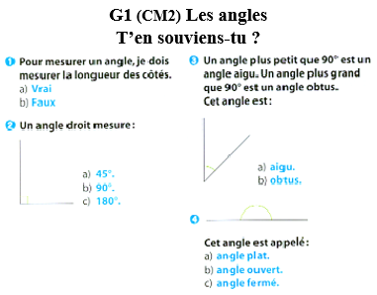

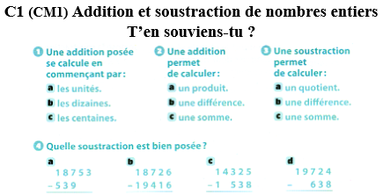

10h25 : Géométrie rapide

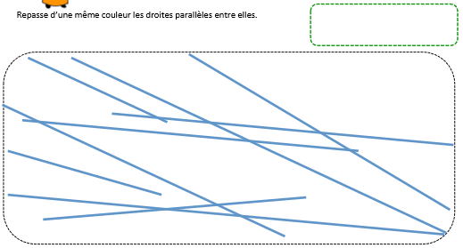

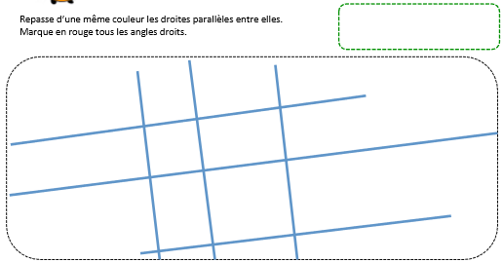

10h30 : RECREATION APQ

10h45 : Vocabulaire

Obj : Comprendre le sens des mots d’après le contexte.

Observation réfléchie de la langue française (La balle aux mots)

Exercices 1,2,3,5,6,7 p 38

Leçon V9

10h45 : Vocabulaire

Obj : Connaître les mots génériques et les mots particuliers. Utiliser les champs lexicaux.

Observation réfléchie de la langue française (La balle aux mots)

Exercices 1,2,3,7 p 202,203

Leçon V3

11h15 : Français : Lecture compréhension

Obj : Lire un texte court et savoir répondre à des questions simples (textes documentaires)

Fichier sur l’océan

11h45 : REPAS

13h30 : Fluence troisième lecture.

13h35 : Je lis, je comprends CM1/CM2





13h40 : Littérature, écriture

Obj : Ecrire une description

Savoir écrire la fiche d’identité du personnage de chacun (thème mer et océan) d’après votre animal marin inventer une histoire pour chacun.

Leçon EE5/EE13

14h20 : Histoire de l’art

Voir HA1 séance 3 : Peintures de Lascaux

15h20 : Ecriture des devoirs

Pour vendredi 26 septembre :

Vocabulaire : Lire V3 (CM1) V9 (CM2)

Français : Dictée non préparée n°4 revoir la liste de mots n°2 (CM1/CM2)

Mathématiques : Opérations : Revoir les soustractions et les additions Leçon C1 contrôle (CM1/CM2)

15h30 : RECREATION APQ

15h45 : Défi maths

Obj : Travail en groupe, découverte en groupe de nouvelles notions

Défi maths n°1 chez Retz début

15h45 : Défi maths

Obj : Travail en groupe, découverte en groupe de nouvelles notions

Défi maths n°1 chez Retz début